риката в кг, необходимого для заполнения изделия, определяют по формуле
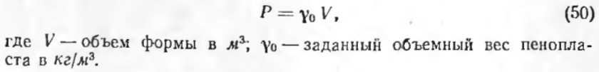
Навеска полуфабриката должна быть равномерно распределена в форме, так как композиции при нагревании обладают незначительной текучестью. Закрытые формы устанавливают в кассеты, которые препятствуют их короблению и частично воспринимают давление, развивающееся при вспенивании. Композиции вспениваются и отверждаются при нагревании форм в камере термообработки.
Под влиянием нагрева композиция претерпевает сложные физико-химические превращения. Первый этап (при 80—90°С) (переход в вязко-текучее состояние) сопровождается некоторым уменьшением общего объема, незначительным или существенным (в зависимости от вида полуфабриката). Конец этого этапа соответствует началу разложения газообразователя.
Наиболее интенсивно его разложение в температурном интервале 90—110°С. Этот интервал характеризуется вспениванием размягченной массы и заполнением ею заданного объема.
Во время следующего этапа при термообработке — повышение температуры до 150—200°С для придания полученному пеноматериалу стабильных химических и физико-механических свойств и выдержка при этой температуре — отверждается полимер и вулканизируется каучук. Время выдержки зависит от толщины слоя, количественного содержания отверждающих и вулканизирующих добавок, условий и вида термообработки (табл. 54) [34].
С повышением температуры отверждения физико-механические свойства пенопластов марки ФФ ухудшаются. У пенопластов марки ФК, наоборот, при повышении температуры отверждения до 200°С эти показатели повышаются. Это объясняется тем, что увеличивается глубина отверждения композиции. Более высокая температура ведет к деструкции полимера, что снижает прочностные показатели. Поэтому пепопласты марки ФК целесообразно отверждать при 200°С, если это возможно.
После охлаждения форм из вынимают изделия,
сортируют их и отвозят на склад готовой продукции.

